IFH/Intherm 2022:
Stiebel Eltron zeigt standardisierte
Systemlösungen für die Wärmepumpen-Installation

Warmwasserbereitung und Lüftung als weitere Fokusthemen

Auf der IFH/Intherm 2022 präsentiert Stiebel Eltron standardisierte Systemlösungen für eine schnelle Installation von Luft- und Erdwärmepumpen in Neubau und Bestand. Weitere Fokusthemen des Messeauftritts sind effiziente Haustechniklösungen in den Bereichen Warmwasserbereitung und Lüftung. Besucher finden Stiebel Eltron in Halle 4A, Stand 4A.209.

Holzminden, 07. März 2022 – Stiebel Eltron stellt auf der IFH/Intherm 2022 (26. bis 29. April 2022 in Nürnberg, Halle 4A, Stand 4A.209) standardisierte Systemlösungen für Luft- und Erdwärmepumpen vor. Die flexiblen Komplettpakete enthalten bereits alle erforderlichen Systemkomponenten für eine schnelle, unkomplizierte und platzsparende Wärmepumpen-Installation und sind für eine Vielzahl von Standard-Anwendungsfällen in Neubau und Bestand geeignet.

Im Bereich Luft-Wasser-Wärmepumpe präsentiert der Wärmetechnik-Spezialist gleich mehrere Kompaktlösungen für Neubau-Installationen – darunter ein Set aus Monoblock-Wärmepumpe und separatem Integralspeicher sowie ein Highend-Integralgerät mit eingebauter Wärmepumpe und Lüftungsanlage. Für den Bestand wird eine Systemkombination aus Integralspeicher und Luft-Wasser-Wärmepumpe vorgestellt, die sich aufgrund ihrer hohen Heizleistung insbesondere für den Einsatz in Altbauten eignet. Darüber hinaus können sich Interessenten am Messestand auch über Hybridlösungen aus Wärmepumpe und bestehender Öl- oder Gasheizung informieren. Auch im Bereich Sole-Wasser-Wärmepumpe liegt der Fokus des Messeauftritts auf Lösungen mit hohem Integrationsgrad: Warmwasserspeicher und Umwälzpumpe sind bei den ausgestellten Modellen bereits betriebsbereit in das Gehäuse eingebaut, was eine schnelle und platzsparende Installation ermöglicht.

Neben dem Themenschwerpunkt Wärmepumpe zeigt Stiebel Eltron auch sein Lösungsportfolio in den Bereichen Warmwasserbereitung und Lüftung: Präsentiert werden sowohl Durchlauferhitzer, Wandspeicher und Kleinspeicher als auch zentrale sowie dezentrale Lüftungsgeräte für den Einsatz in Wohnungen und kleinen Gewerbeobjekten. Nähere Informationen zum Stiebel Eltron Produkt- und Lösungsportfolio finden Interessenten auch online unter: www.stiebel-eltron.de

„Unkomplizierte Standardsysteme werden angesichts der steigenden Nachfrage nach Wärmepumpen immer wichtiger“, fasst Markus Haferkamp, Geschäftsführer der deutschen Vertriebsgesellschaft, zusammen. „Durch wiederkehrende Anlagenkonzepte und einen hohen Integrationsgrad sind unsere Systemlösungen für eine Vielzahl von Standard-Anwendungsfällen geeignet. Damit erleichtern wir dem Fachhandwerk den gesamten Beratungs-, Verkaufs- und Einbauprozess – von der Angebotserstellung über die Planung bis zur Installation. Durch die Standardisierung lassen sich im Nachgang zudem auch Service- und Wartungsleistungen einfacher durchführen.“

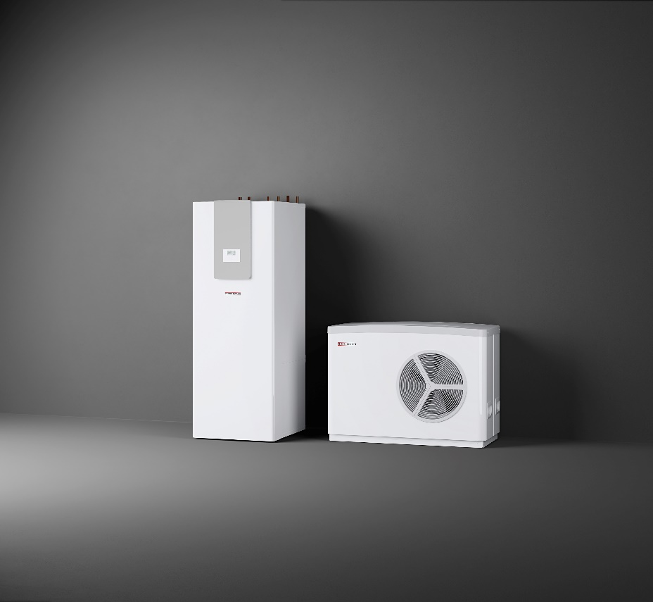
Bild 1: Das WPL 25 AC compact duo Set, bestehend aus der außen aufgestellten Luft-Wasser-Wärmepumpe WPL 25 AC und dem Integralspeicher HSBC 300 cool, eignet sich aufgrund der hohen Heizleistung insbesondere für den Einsatz in Altbauten.

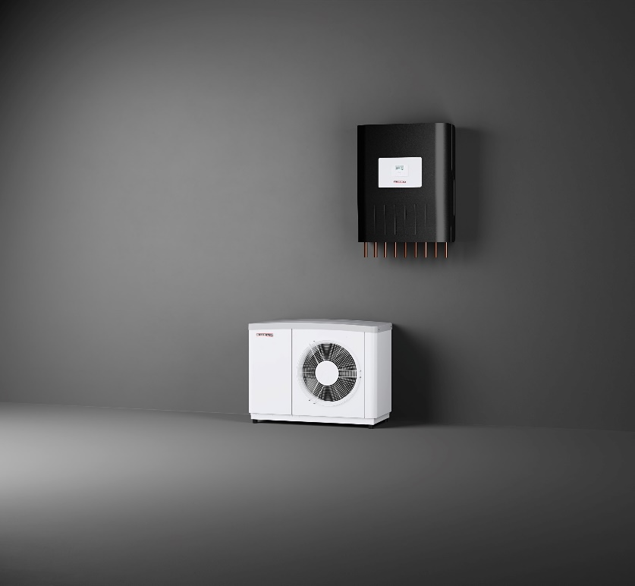
Bild 2: Mit Hybridlösungen, wie dem WPL 17 ACS classic hybrid Set, lassen sich Wärmepumpen auch unkompliziert in bestehende Heizsysteme einbinden.

Über Stiebel Eltron
Stiebel Eltron, gegründet 1924, gehört mit einem Jahresumsatz von über 800 Millionen Euro zu den führenden Unternehmen auf dem Markt der Erneuerbaren Energien, Wärme- und Haustechnik.
Als innovationsgetriebenes Familienunternehmen verfolgt Stiebel Eltron bei der Produktion und Entwicklung von Produkten eine klare Linie - für eine umweltschonende, effiziente und komfortable Haustechnik. Mit 4.000 Mitarbeitern weltweit setzt das Unternehmen von der Produktentwicklung bis zur Fertigung konsequent auf eigenes Know-how. Das Resultat sind effiziente und innovative Lösungen für Warmwasser, Wärme, Lüftung und Kühlung. Stiebel Eltron produziert am Hauptstandort im niedersächsischen Holzminden, in Freudenberg (NRW) und in Eschwege (Hessen) sowie an vier weiteren Standorten im Ausland (Arvika/Schweden, Tianjin/China, Ayuttaya/Thailand, Poprad/Slowakei).

Pressekontakt Stiebel Eltron:  STIEBEL ELTRON GmbH & Co. KG  Henning Schulz  Leiter Unternehmenskommunikation, Presse und PR  Dr.-Stiebel-Straße 33  37603 Holzminden  Tel.: +49 (0) 5531 70295685  E-Mail: Henning.Schulz@stiebel-eltron.de  www.stiebel-eltron.de | Pressekontakt Agentur:  Riba:BusinessTalk GmbH  Michael Beyrau  PR Director Industry & HR Manager  Klostergut Besselich  56182 Urbar / Koblenz  Tel.: +49 (0) 261-963 757-27  E-Mail: mbeyrau@riba.eu  Web: www.riba.eu

